**浙江大学实验报告**

课程名称： 计算机图形学 实验类型： 课程大作业

实验项目名称： 城市漫游

组长姓名： 夏思怡 专业： 信息安全 学号：

组长姓名： 吕慕凡 专业： 信息安全 学号： 3160102463

指导老师： 张宏鑫 实验日期： 2018年 1 月 31 日

1. 实验目的和要求：

基本要求：

1. 基于OpenGL/WebGL，具有基本体素（立方体、球、圆柱、圆锥、多面棱柱、多面棱台）的建模表达能力；

2. 具有基本三维网格模型导⼊导出功能（建议OBJ或DAE格式）；

3. 具有基本材质、纹理的显示和编辑能力；

4. 具有基本几何变换功能（旋转、平移、缩放等）；

5. 基本光照明模型要求，并实现基本的光源编辑（如调整光源的位置，光强等参数）；

6. 能对建模后场景进行漫游如Zoom In/Out， Pan, Orbit, Zoom To Fit等观察功能。

7. 能够提供动画播放功能（多帧数据连续绘制），能够提供屏幕截取/保存功能。

高级要求：

1. 具有NURBS曲面建模能力

2. 漫游时可实时碰撞检测

3. 光照明模型细化，可任选实现实时阴影、caustic、位移纹理、全局光照明（光子跟踪）、辐射度、AO叠加等

4. 采用HTML5/IOS/Android移动平台实现

5. 构建了基于此引擎的完整三维游戏，具有可玩性。

6. 与虚拟现实／增强现实应用结合

7. 具有一定的对象表达能力，能够表达门、窗、墙等；

8. 复杂材质效果

1. 工程设计说明

我们原本是在visual studio2017中用OpenGL来实现一个城市的，展示的时候很多地方都还需要完善。后来我们又仔细研究了OpenGL中obj纹理贴图的问题，但是因为OpenGL本身的局限性，没能找到合适的解决方法。

因此我们重新考虑用WebGL来完成我们的工程，在原本的基础上完善了obj导入功能及其纹理贴图，并且增加了汽车的场景互动等一些功能。本工程采用webGL和three.js来实现。

1. 运行环境相关

HTML5实现。需要在Microsoft Edge浏览器中查看最终的运行效果，初始加载时间较长。

1. 系统架构设计及主要功能

系统总体架构：

主要增加功能：

1. 全局场景漫游。鼠标在屏幕中的位置可以控制当前相机的朝向（屏幕正中心为正前方），左键按下表示拉近相机位置，右键按下表示拉远相机位置。键盘“W”“A”“S”“D”分别控制当前相机朝向下的视角向前，向左，向后，向右。
2. 基本体素的建模表达。
3. 建筑模型均为带有纹理贴图的obj对象。具有剧本三维网络模型的导入功能。
4. 光照。
5. 加入了远景的雾化效果。
6. 屏幕截取保存功能。
7. 汽车视角漫游。
8. 工程效果截图

全局漫游：

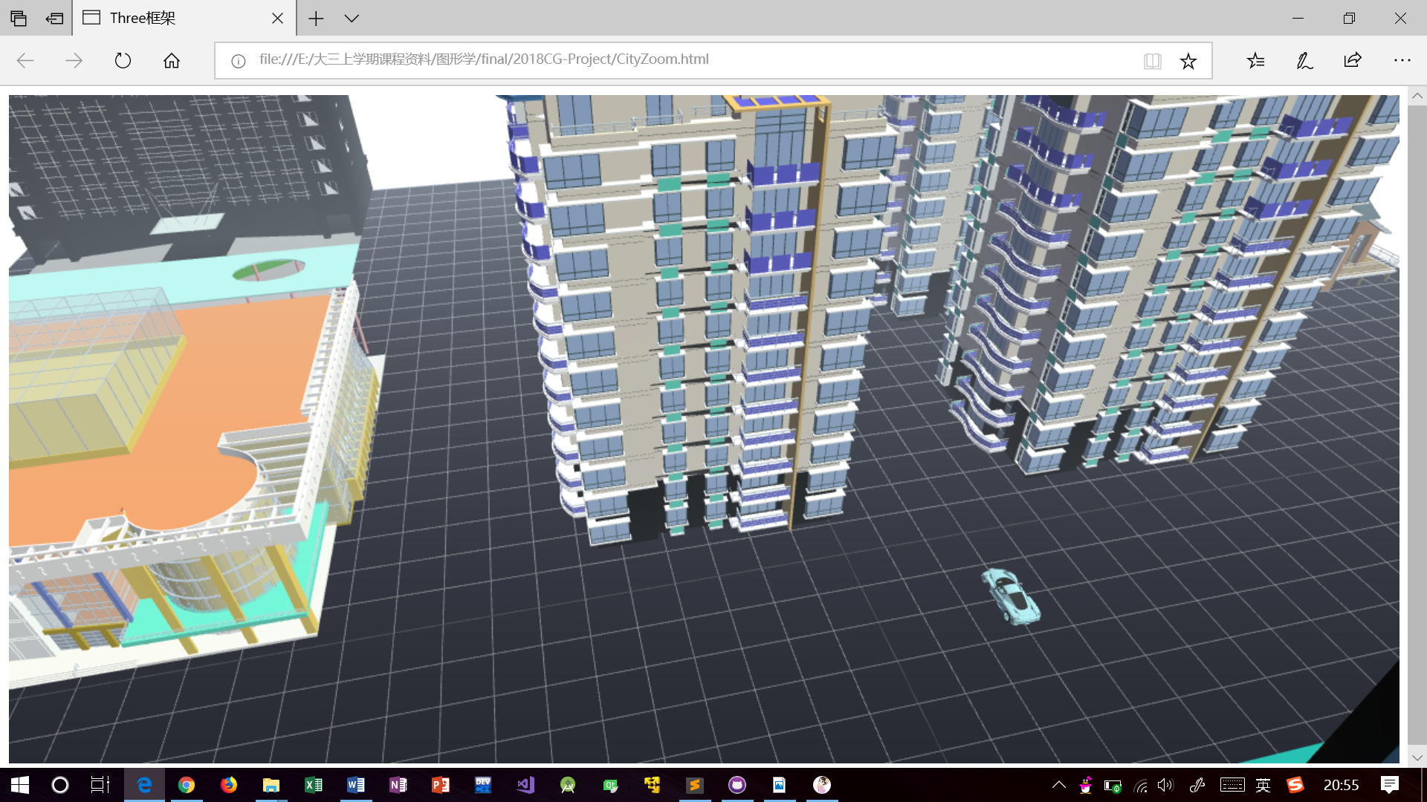

视角拉远：

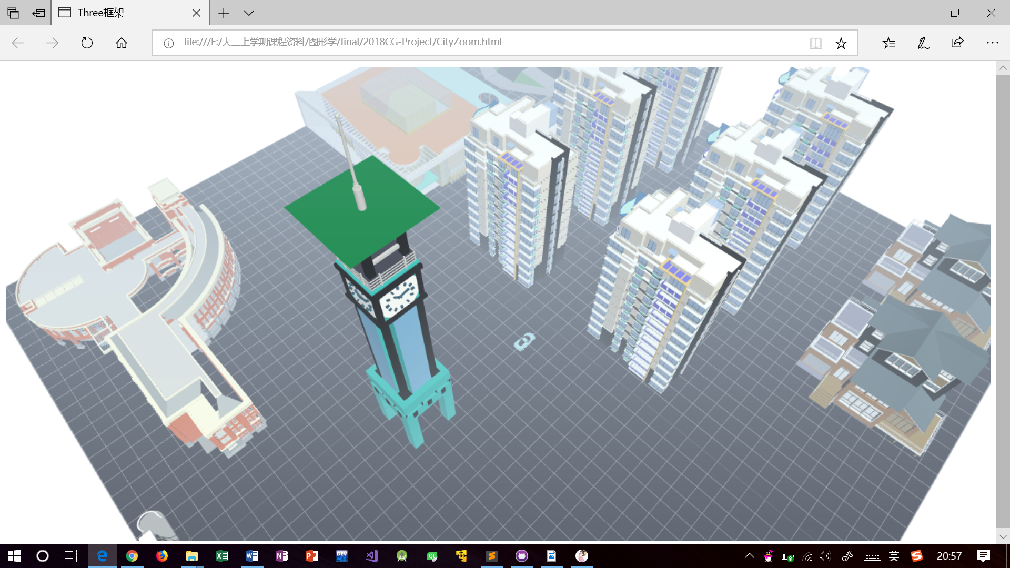

远景的雾化效果：

